2018年下半年网络规划设计师考试下午真题

- 阅读以下说明，回答问题 1 至问题 4,将解答填入答题纸对应的解答栏内。【说明】

某园区组网方案如图 1-1 所示，数据规划如表 1-1 内容所示。
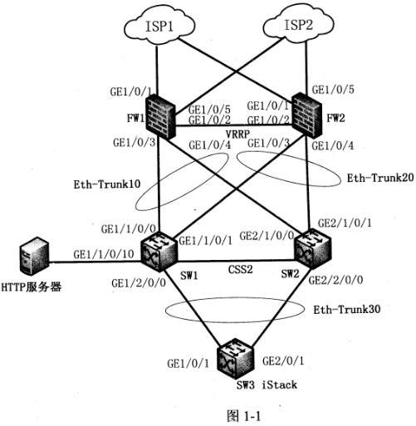
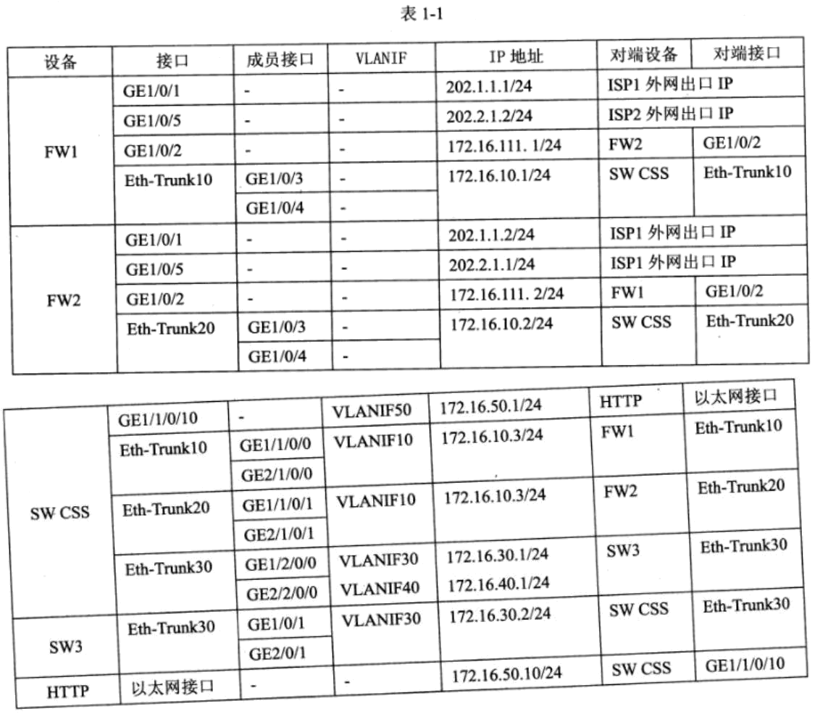

【问题 1】(8 分)

该网络对汇聚层交换机进行了堆叠，在此基础上进行链路聚合并配置接口，补充下列命令片段。

[SW3] interface(1)
[SW3-Eth-Trunk30] quit

[SW3] interface gigabitethernet 1/0/1
[SW3-GigabitEthernet1/0/1] eth-trunk 30

[SW3-GigabitEthemet1/0/1] quit

[SW3] interface gigabitethernet 2/0/1
[SW3-GigabitEthernet2/0/1] eth-trunk 30

[SW3-GigabitEthernet2/0/1] quit
[SW3] vlan batch (2)

[SW3] interface eth-trunk 30

[SW3-Eth-Trunk30] port link-type (3)

[SW3-Eth-Trunk30] port trunk allow-pass vlan 30 40

[SW3-Eth-Trunk30] quit

[SW3] interface vlanif 30
[SW3-Vlanif30] ip address (4)

[SW3-Vlanif30] quit

【问题 2】(8 分)

该网络对核心层交换机进行了集群，在此基础上进行链路聚合并配置接口，补充下列命令片段。

[CSS] interface loopback 0
[CSS-LoopBack0] ip address 3.3.3.3 32
[CSS-LoopBack0] quit

[CSs] vlan batch 10 30 40 50
[CSS] interface eth-trunk 10

[CSS-Eth-Trunk10] port link-type access
[CSS- Eth-Trunk10] port default vlan 10

[CSS- Eth-Trunk10] quit

[CSS] interface eth-trunk 20
[CSS-Eth-Trunk20] port link-type (5)

[CSS- Eth-Trunk20] port default vlan 10

[CSS-Eth-Trunk20] quit
[CSS] interface eth-trunk 30

[CSS- Eth-Trunk30] port link-type (6)

[CSS-Eth-Trunk30] port trunk allow-pass vlan 30 40

[CSS-Eth-Trunk30] quit

[CSS] interface vlanif 10
[CSS-Vlanif10] ip address 172.16.10.3 24

[CSS-Vlanif10] quit
[CSS] interface vlanif 30

[CSS-Vlanif30] ip address 172.16.30.1 24

[CSS-Vlanif30] quit
[CSS] interface vlanif 40

[CSS-Vlanif40] ip address (7)

[CSS-Vlanif40] quit
[CSS] interface gigabitethernet 1/1/0/10

[CSS-GigabitEthernet1/1/0/10] port link-type access
[CSS-GigabitEthernet/1/0/10] port default vlan 50

[CSS-GigabitEthernetl/1/0/10] quit

[CSS] interface vlanif 50
[CSS-Vlanif50] ip address (8)

[CSS-Vlanif50] quit

【问题 3】(3 分)

配置 FW1 时，下列命 令片段的作用是 (9) 。

[FW1] iterface eth-trunk 10

[FW1-Eth-Trunk10] quit

[FW1] interface gigabitethernet 1/0/3
[FW1-GigabitEthernet1/0/3] eth- trunk 10

[FW1-GigabitEthernet1/0/3] quit

[FW1] interface gigabitethernet 1/0/4
[FW1-GigabitEthernet1/0/4] eth-trunk 10

[FW1-GigabitEthernet1/0/4] quit

【问题 4】(6 分)

在该网络以防火墙作为出口网关的部署方式，相比用路由器作为出口网关，防火墙旁挂的部署方式，最主要的区别在于 (10) 。

为了使内网用户访问外网，在出口防火墙的上行配置 (11) ，实现私网地址和公网地址之间的转换;在出口防火墙上配置(12)，实现外网用户访问 HTTP 服务器。

- 阅读下列说明，回答问题 1 至问题 4,将解答填入答题纸的对应栏内。【说明】

图 2-1 为某台服务器的 RAID ( Redundant Array of Independent Disk,独立冗余磁盘阵列)示意图，一般进行 RAID 配置时会根据业务需求设置相应的 RAID 条带深度和大小，本服务器由 4 块磁盘组成，其中 P 表示校验段、D 表示数据段，每个数据块为 4KB,每个条带在一个磁盘上
的数据段包括 4 个数据块。
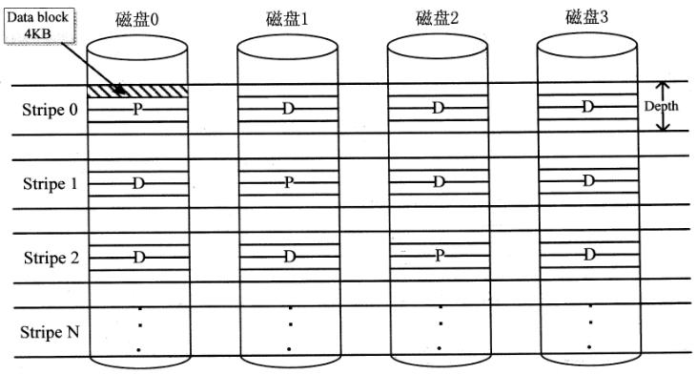

【问题 1】(6 分)

- 2-1 所示的 RAID 方式是(1) ， 该 RAID 最多允许坏(2) 块磁盘而数据不丢失，通过增加(3)盘可以减小磁盘故障对数据安全的影响。

【问题 2】(5 分)

1. 图 2-1 所示，RAID 的条带深度是(4) KB, 大小是 (5) KB。

2.简述该 RAID 方式的条带深度大小对性能的影响。【问题 3】(7 分)

- 2-1 所示的 RAID 方式最多可以并发 (6) 个 IO 写操作，通过 (7) 措施可

以提高最大并发数，其原因是 (8) 。

【问题 4】(7 分)

某天，管理员发现该服务器的磁盘 0 故障报警，管理员立即采取相应措施进行处理。1.管理员应采取什么措施?

2.假设磁盘 0 被分配了 80%的空间，则在 RAID 重构时，未被分配的 20%空间是否参与重构?请说明原因。

- 阅读下列说明，回答问题 1 至问题 4,将解答填入答题纸的对应栏内。【说明】

图 3-1 为某公司拟建数据中心的简要拓扑图，该数据中心安全规划设计要求符合信息安全等级保护(三级)相关要求。
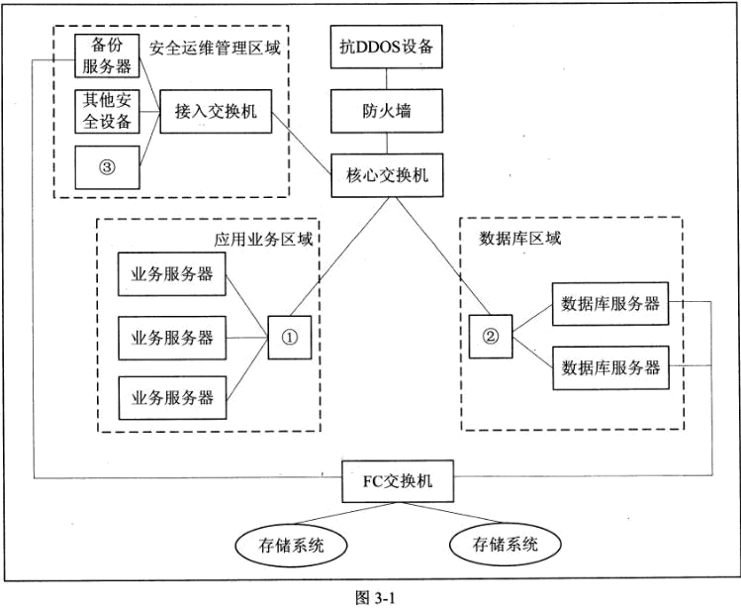

【问题 1】(9 分)

1.在信息安全规划和设计时，-般通过划分安全域实现业务的正常运行和安全的有效

保障，结合该公司实际情况，数据中心应该合理地划分为 (1) 、 (2)、 (3) 三个安全域。

2.为了实现不同区域的边界防范和隔离，在图 3-1 的设备①处应部署 (4) 设备,

通过基于 HTTP/HTTPS 的安全策略进行网站等 Web 应用防护，对攻击进行检测和阻断;在设备②处应部署(5)设备， 通过有效的访问控制策略，对数据库区域进行安全防护;在设备③处应部署(6)设备，定期对数据中心内服务器等关键设备 进行扫描,及时发现安全漏洞和威胁，可供修复和完善。

【问题 2】(6 分)

信息安全管理一般从安全管理制度、安全管理机构、人员安全管理、系统建设管理、系

统运维管理等方面进行安全管理规划和建设。 其中应急预案制定和演练、安全事件处理

属于 (7) 方面; 人员录用、安全教育和培训属于 (8) 方面; 制定信息安全方针与策略和日常

操作规程属于 (9) 方面; 设立信息安全工作领导小组，明确安全管理职能部门的职责和 分

工属于 (10) 方 面。

【问题 3】(4 分)

随着 DDoS (Distributed Denial of Service,分布式拒绝服务)攻击的技术门槛越来越低，使其成为网络安全中最常见、最难 防御的攻击之-一，其主要目的是让攻击目标无法提供正常服务。请列举常用的 DDoS 攻击防范方法。【问题 4】(6 分)

随着计算机相关技术的快速发展，简要说明未来十年网络安全的主要应用方向。

